DAY04

课程内容
案例：表单校验
案例：图片轮播效果
案例：广告弹窗
案例：完善表单校验
jQuery基础

历史回顾
CSS
定位技术
Position ：
绝对定位[absolute参考父类标签,fixed参考浏览器窗口]
相对定位[relative 参考父类标签，流式布局]
盒子模型
边框
Padding
内边距[ 标签中的内容和当前标签的边框距离，叫内边距，特点会改变所原有大小 ]
margin
外边距[ 当前标签据父类标签或者兄弟标签的距离，叫外边距 不会改变原有大小 ]

JS
组成
ECMAScript 基础语法(已学)
DOM
BOM
引入
三种，行内、内部、外链
方法
Function 方法名(参数){
Return “返回值”;
}
变量
Var 变量名 = 变量值;
数组
Var 数组名称 = [数组值];
循环
For(var i = 0;i<**.length ; i++ ){}
For(var i in 数组){}
判断
If else
Switch
数据类型
Number 数值类型
Boolean 布尔值
Undefined 未定义
Null 空值
””字符串类型
事件
在标签上找到on**的属性。属性名中传递方法名()
点击
鼠标悬浮
失去焦点
...

DOM之表单校验

基础语法
HTML案例代码
<input type="text" name="kaixin" id="msg" /><br>
<input type="text" name="kaixin" /><br>
<input type="button" onclick="dj()" value="点我有惊喜" />
根据ID取值赋值【唯一】
<script type="text/javascript">
function dj(){

//获取当前ID为msg的输入框值
var d1 = document.getElementById("msg");
//取值
console.log(d1.value);
//赋值
d1.value = "天津大麻花";
}
</script>
根据Name属性获取当前对象【不唯一需要循环遍历】
<script type="text/javascript">
function dj(){

//获取当前name取值赋值
var d2 = document.getElementsByName("kaixin");
//获取的是一个数组，所以必须循环遍历
for(var i=0 ; i <d2.length; i++ ){
alert(d2[i].value);
d2[i].value = "死鬼";
}
}
</script>
根据Class类获取对象【不唯一】
<script type="text/javascript">
function dj(){
//获取当前class取值赋值
var d2 = document.getElementsByClassName("kuaile");
//获取的是一个数组，所以必须循环遍历
for(var i=0 ; i <d2.length; i++ ){
alert(d2[i].value);
d2[i].value = "死鬼";
}
}
</script>
根据标签获取对象【不唯一】
<script type="text/javascript">
function dj(){
//获取当前标签取值赋值
var d2 = document.getElementsByTagName("input");
//获取的是一个数组，所以必须循环遍历
for(var i=0 ; i <d2.length; i++ ){
alert(d2[i].value);
d2[i].value = "死鬼";
}
}
</script>

案例代码
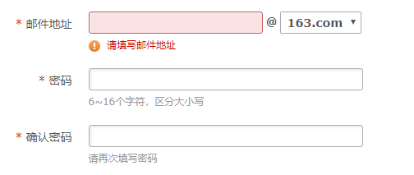
<script type="text/javascript">

function checkLogin(){

var username = document.getElementById("username").value;
var pwd = document.getElementById("pwd").value;

if(username == null || username.trim() == "" ){
alert("账号不能为空");
return false;
}
if(pwd == null || pwd.trim() == ""){
alert("密码不能为空");
return false;
}

//JS提交表单
document.getElementById("dbf4").submit();
}
</script>

案例：图片轮播效果（DOM+BOM）
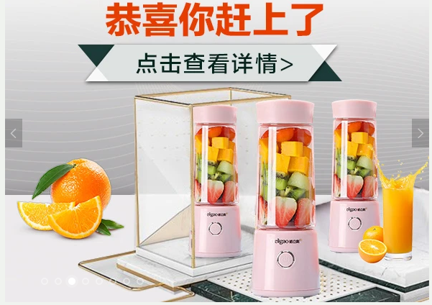

知识点
通过脚本操作标签（元素）的属性值【DOM】
<script type="text/javascript">
//通过脚本操作标签（元素）的属性
function change(){
//先获取对象
var imgs = document.getElementById("imgs");
imgs.src = "img/3.jpg";
}
</script>
周期定时器【BOM】
作用：如果在脚本中想规定时间进行执行某些操作可以使用定时器完成
<script type="text/javascript">

//设置定时器
var timer = window.setInterval("kaixin()",1000*3);

function kaixin(){
console.log("一直执行一直爽！");
}

//关闭定时器
function closeInterval(){
window.clearInterval(timer);
}

</script>

<input type="button" onclick="closeInterval()" value="清除定时器" />
详解：
定时器有两个参数
第一个参数：
调用的方法 如果是双引号写法， 要求名字+括号， ”kaixin()”
如果没有双引号 写法直接去掉括号 window.setInterval(kaixin,1000*3);
第二个参数：
定时的时间，单位毫秒；

案例代码
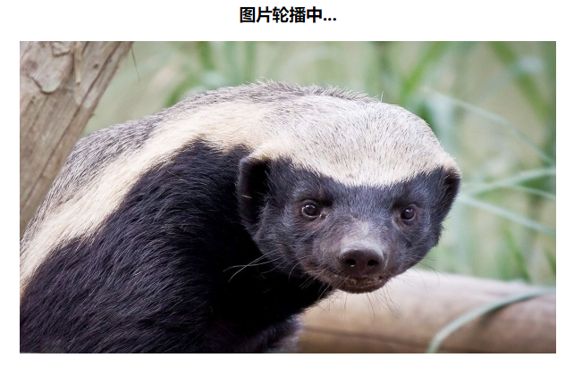
<script type="text/javascript">
var i = 1;
window.setInterval(show,2*1000);
function show(){
var imgs = document.getElementById("imgs");
imgs.src = "img/"+i+".jpg";
i++;
//如果超出，从头开始
if(i == 7){
i = 1;
}
}
</script>

<center>
<h3>图片轮播中...</h3>
<img id="imgs" src="img/6.jpg" width="600px" /><br>
</center>

案例：广告弹窗【BOM+DOM】

知识点
- 一次性定时器【使用方法和周期定时器一样】
window.setTimeout(参数1,参数2);
- 通过元素对象操作样式
<script type="text/javascript">

//延迟函数
window.onload = function(){
var d1 = document.getElementById("d1");
//操作样式
d1.style.width = "300px";

//普通按钮另一种方式绑定事件【祖传方法】
var btn = document.getElementById("btn");
btn.onclick = function (){
alert("来了，老弟");
}
}

</script>

<div id="d1" style="width: 200px;height: 200px;background-color: burlywood;"></div>
<input type="button" id="btn" value="另一种绑定事件的方式" />

案例实现
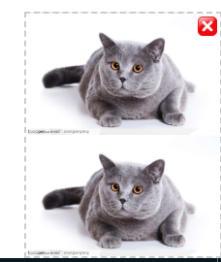
<!DOCTYPE html>
<html>
<head>
<meta charset="utf-8" />
<title></title>
<style type="text/css">
*{
padding: 0;
margin: 0;
}

#d1{
width: 200px;
height: 250px;
background: url(img/2.jpg);
background-size: 100%;
border: 2px dashed #ccc;
position: fixed;
bottom: 0px;
right: 0px;
/* 隐藏的属性 */
display:none ;
}
#error{
width: 20px;
height: 20px;
background: url(img/error.jpg);
background-size: 100%;
position: absolute;
right: 3px;
top: 3px;
/* 设置小手 */
cursor: pointer;
}

</style>
<script type="text/javascript">

window.setTimeout("show()",2*1000);
function show(){
document.getElementById("d1").style.display= "inline";
}

function close22(){
document.getElementById("d1").style.display= "none";
}

</script>

</head>
<body>
<div id="d1" >
<div id="error" onclick="close22()">

</div>
</div>

</body>
</html>

案例：完善表单校验

知识点
1、非输入框的文本操作
对象.InnerText
对象.InnerHTML
这两个属性是用来获取当前标签内的内容。innerText获取的是纯文本，innerTHML除文本之外标签也会一起获取

取值的时候直接后 = 值，添加内容的时候会直接替换掉原有的内容
<script type="text/javascript">
window.onload = function(){
var dd = document.getElementById("dd");

//取值
//alert(dd.innerText);
//alert(dd.innerHTML);

//赋值
//dd.innerText = "<div style=\"width:200px;height:200px;background-color:pink\"></div>";
dd.innerHTML = "<div style=\"width:200px;height:200px;background-color:pink\"></div>";
}

</script>

2、form表单中自带的验证的方法
Onsubmit时间完成校验

案例实现
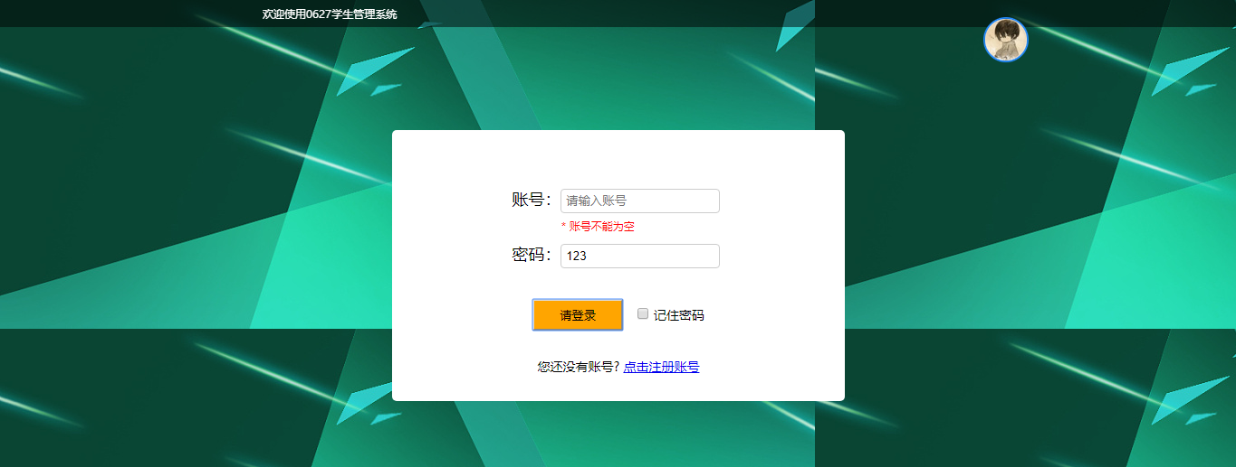

<!DOCTYPE html>
<html>
<head>
<meta charset="UTF-8">
<title></title>
<link rel="stylesheet" type="text/css" href="css/login.css"/>
<style type="text/css">

#pwd_msg,#username_msg{
font-size: 12px;
color: red;
margin-left: -40px;
}

</style>
<script type="text/javascript">

function checkLogin(){

//清空一下信息数据
document.getElementById("username_msg").innerText = "";
document.getElementById("pwd_msg").innerText = "";

var username = document.getElementById("username").value;
var pwd = document.getElementById("pwd").value;

if(username == null || username.trim()== ""){
document.getElementById("username_msg").innerText = "* 账号不能为空";
return false;
}

if(pwd == null || pwd.trim()== ""){
document.getElementById("pwd_msg").innerText = "* 密码不能为空";
return false;
}

document.getElementById("dbf4").submit();

}
</script>
</head>
<body>
<div class="nav">
<marquee class="wz">欢迎使用0627学生管理系统</marquee>
</div>

<form id="dbf4" action="index.html" method="get" onsubmit="return checkLogin()">
<div class="login">
账号：<input id="username" class="zh kk" placeholder="请输入账号" />
<br><span id="username_msg"></span>
<br>
密码：<input id="pwd" class="mm kk" />
<br><span id="pwd_msg"></span>
<br>
<button class="btn">请登录</button>
<!--记住密码-->
<input type="checkbox" class="chk" value="" />
<span class="jzmm">记住密码</span><br>
<div class="register">您还没有账号? <a href="#">点击注册账号</a></div>
</div>
</form>
</body>
</html>

jQuery基础

简介

Javascript的一个类库。（基于JavaScript进行封装的技术，就像c 和 Java）
也是一个脚本语言。
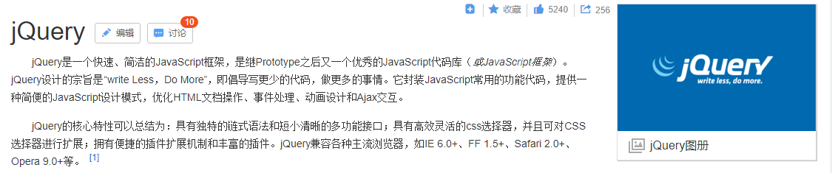
使用的时候需要下载jQuery类库（支持库）

下载
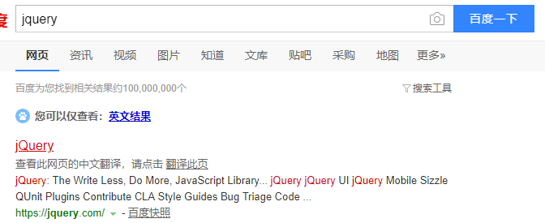
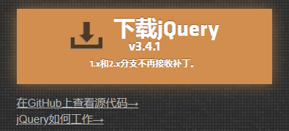
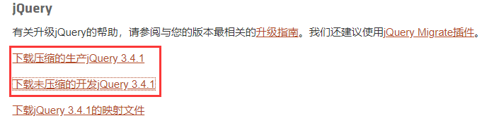
使用的时候选择其一直接导入到HTML页面中
<script src="js/jquery-3.4.1.min.js"
type="text/javascript" charset="utf-8"></script>

jQuery就绪（延迟）函数
$ == jQuery
<script type="text/javascript">
//一种方法
jQuery(function(){
alert(0);
});
//简化一下
$(function(){

});
</script>

jQuery基本操作及JS对象的转化
获取一个标签的对象
<script type="text/javascript">
$(function(){

//使用JS获取对象
var inp1 = document.getElementById("inp");
//jQuery获取对象
var inp2 = $("#inp");

//JS获取值 inp1.value
//jQuery 获取值 inp2.val()
});
</script>

JS对象和jQuery对象的区别及转化
JS：Object HTMLInputElement
jQuery Object object

<script type="text/javascript">
$(function(){

//使用JS获取对象
var inp1 = document.getElementById("inp");
//jQuery获取对象
var inp2 = $("#inp");

//将js对象转化为jQuery对象
var inp1_change = $(inp1);
//jQuery对象转化为JS对象
var inp2_change = inp2[0];
});
</script>

jQuery核心【选择器】
五类选择器：
基本选择器
层级选择器
过滤选择器
属性选择器
表单选择器

基本选择器
# ID选择器
. Class类选择器
标签 标签选择器
<script type="text/javascript">
$(function(){

//通过ID获取元素
var sb1 = $("#wgmj");
//通过类取值
var sb2 = $(".bzj");
//通过标签取值
var sb3 = $("li");
alert(sb3.length);
});
</script>

层级选择器
层级：兄弟（同层）、父子（上下）、祖孙（隔代）
空格【子孙元素】
> 【子孙元素】
+ 【同级的下一个元素】
~ 【获取当前元素的同级之后的所有指定的元素】

<!DOCTYPE html>
<html>
<head>
<meta charset="UTF-8">
<title></title>
<script src="js/jquery-3.4.1.min.js" type="text/javascript" charset="utf-8"></script>
<!-- 谁写错一万大板子 -->
<script type="text/javascript">
$(function(){

//空格的使用【使用空格取ul下的li标签】 【子孙元素】
//【*匹配所有】
var kg = $("ul li");
//获取ul 下所有的li元素【子孙关系】
var kg2 = $("ul>li");
//获取当前元素的下一个元素【同级关系的下一个】 =1
var kg3 = $(".bzj+li");
//获取当前元素的同级之后的所有指定的元素 = 4
var kg4 = $(".bzj~li");

alert(kg4.text());
});
</script>

</head>
<body>

<ul id="wgmj">
<li>葵花宝典</li>
<li class="bzj">乾坤大挪移</li>
<li><a href="#">降龙十八掌</a></li>
<li>六脉神剑</li>
<li>断子绝孙脚</li>
<li>玄冥神掌</li>
</ul>

</body>
</html>

过滤选择器【重要】
http://www.w3school.com.cn/jquery/jquery_ref_selectors.asp
作用：在选择对象之后进行再次筛选。
:first 取第一个
:last 取最后一个
:even 取偶数
:odd 取基数
:eq(index) 取索引等于
:gt(index) 取索引大于
:lt(index) 取索引小于
<script type="text/javascript">
$(function(){

//li中第一个元素
var d1 = $("li:first");
var d2 = $("li:last");
//奇偶【根据索引取奇偶行】
var d3 = $("li:even");
var d4 = $("li:odd");
//根据索引取值
var d5 = $("li:eq(3)");
var d6 = $("li:gt(3)");
var d7 = $("li:lt(3)");
alert(d7.text());
});
</script>

属性选择器
根据当前标签的属性进行选择
[属性名 = 属性值] 获取属性名等于值的元素
[属性名 != 属性值] 获取属性名不等于值的元素
[属性名 $= 属性值] 获取属性名的后缀是属性值的标签

<!DOCTYPE html>
<html>
<head>
<meta charset="UTF-8">
<title></title>
<script src="js/jquery-3.4.1.min.js" type="text/javascript" charset="utf-8"></script>
<!-- 谁写错一万大板子 -->
<script type="text/javascript">
$(function(){
//获取class为bzj的元素
var b1 = $("[class='bzj']");
var b2 = $("ul *[class='bzj']");

//获取元素不等于bzj的对象
var b3 = $("li[class !='bzj']");

//获取当前class属性值后缀为zj的值
var b4 = $("[class $='zj']");

alert(b4.length);
});
</script>

</head>
<body>
<ul id="wgmj">
<li>葵花宝典</li>
<li class="bzj">乾坤大挪移</li>
<li><a class="bzj" href="#">降龙十八掌</a></li>
<li>六脉神剑</li>
<li class="bz1j">断子绝孙脚</li>
<li>玄冥神掌</li>
</ul>

</body>
</html>

表单选择器
当前标签操作

:selected 被选择的
:checked 被选中的
:disabled 禁用（未激活）
:enabled 激活（可用）

<!DOCTYPE html>
<html>
<head>
<meta charset="UTF-8">
<title></title>
<script src="js/jquery-3.4.1.min.js" type="text/javascript" charset="utf-8"></script>
<!-- 谁写错一万大板子 -->
<script type="text/javascript">
$(function(){

//获取当前下拉列表中被选择的值
var p1 = $("#jx > option:selected");
//获取当前被选中的对象
var p2 = $("[name='aq']:checked");

//当前激活的标签
var p3 = $(":enabled");
//获取当前被禁用的标签
var p4 = $(":disabled");
alert(p4.length);
});
</script>

</head>
<body>

<select name="" id="jx">
<option value=""></option>
<option value="">九阴白骨爪</option>
<option value="">地煞七十二变</option>
<option value="" selected="selected">天罡三十六变</option>
<option value="">龙爪手</option>
<option value="">龟派气功</option>
</select>
<br>
暗器：
暴雨梨花针<input type="checkbox" name="aq" checked="checked" value="暴雨梨花针" />
佛怒唐莲<input type="checkbox" disabled="disabled" name="aq" value="佛怒唐莲" />
孔雀翎<input type="checkbox" name="aq" checked="checked" value="孔雀翎" />
含沙射影<input type="checkbox" name="aq" value="含沙射影" />
</body>
</html>
